LAB 5
https://www.youtube.com/@khanhvan9373
Họ tên: Nguyễn Hưng Văn Khánh
Lớp: 11THMT
MSSV: 1150080021

Cấu hình địa chỉ IP cho các interface WAN, LAN và DMZ trên pfSense
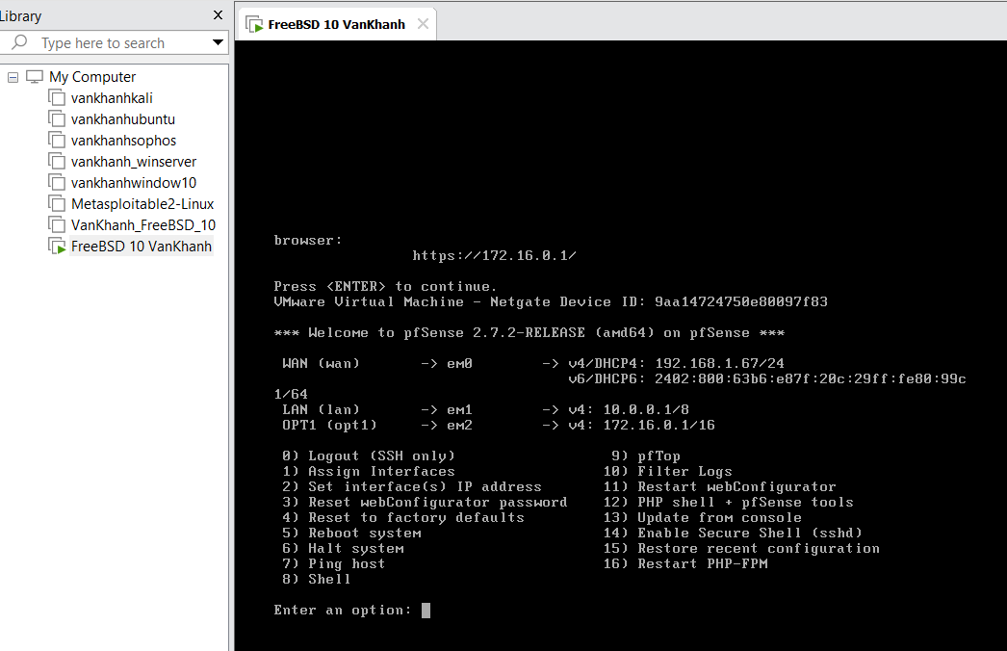
Kiểm tra kết nối từ máy thật đến pfSense qua địa chỉ 10.0.0.1
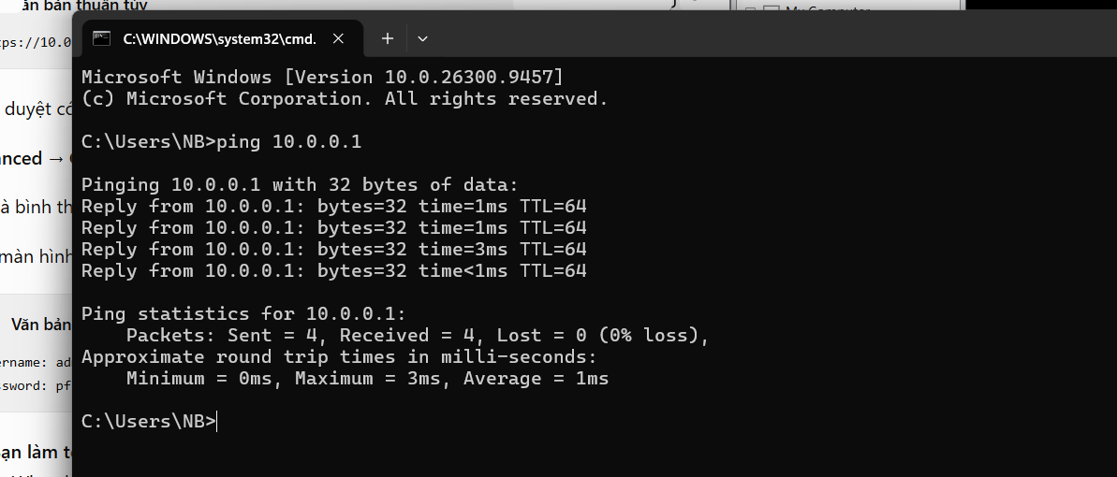
Trang đăng nhập giao diện quản trị pfSense
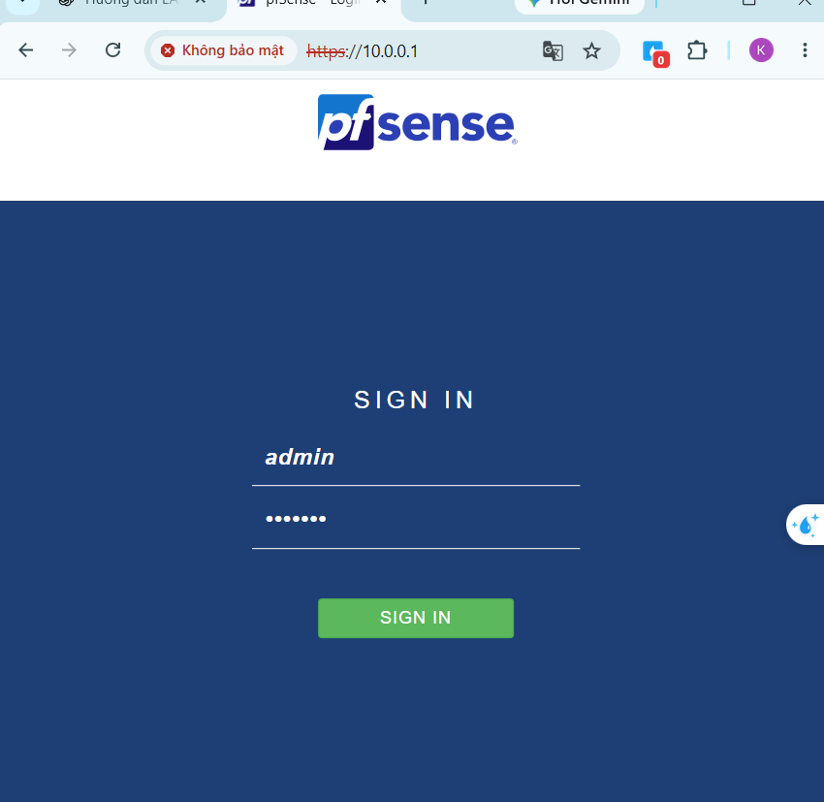
Cấu hình interface DMZ với địa chỉ 172.16.0.1/16 trên pfSens
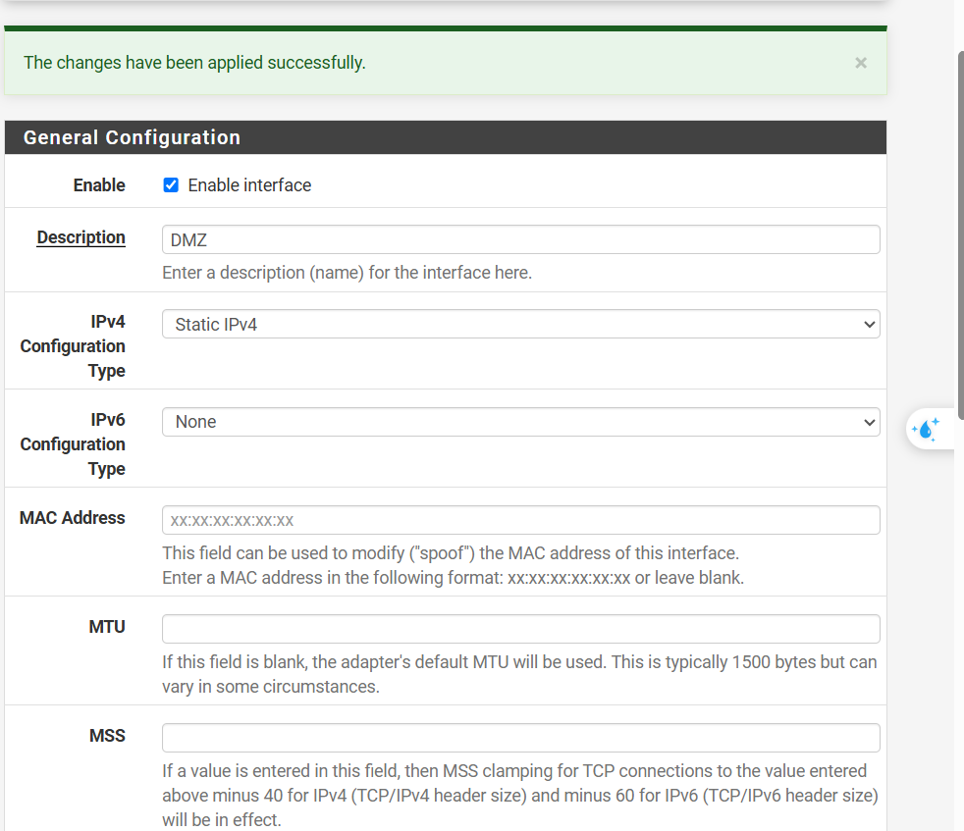
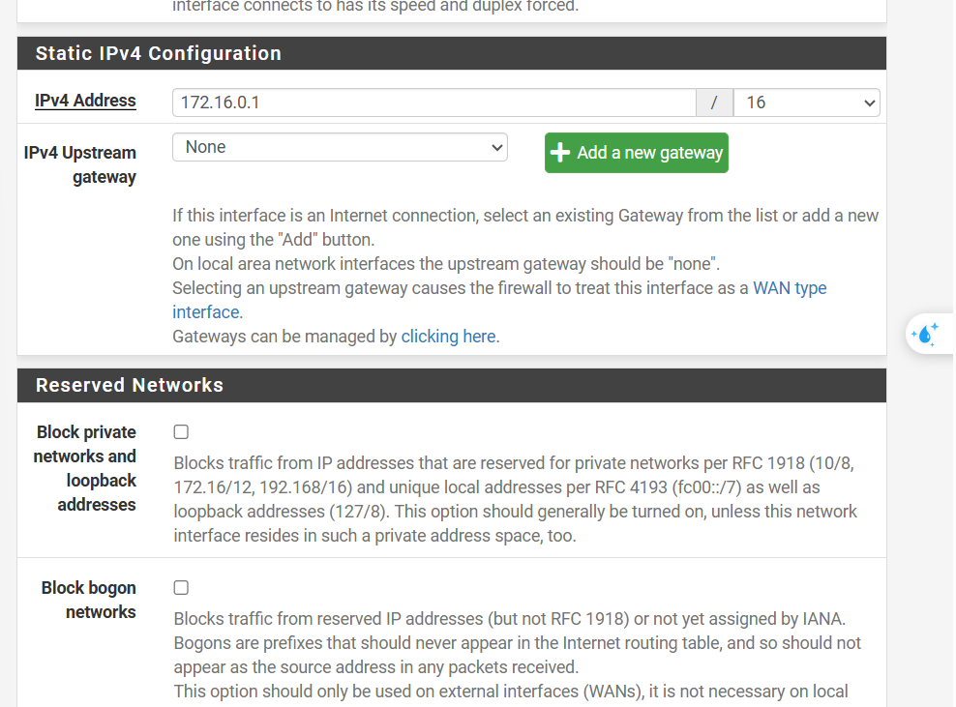
Kiểm tra Outbound NAT tự động cho mạng LAN và DMZ
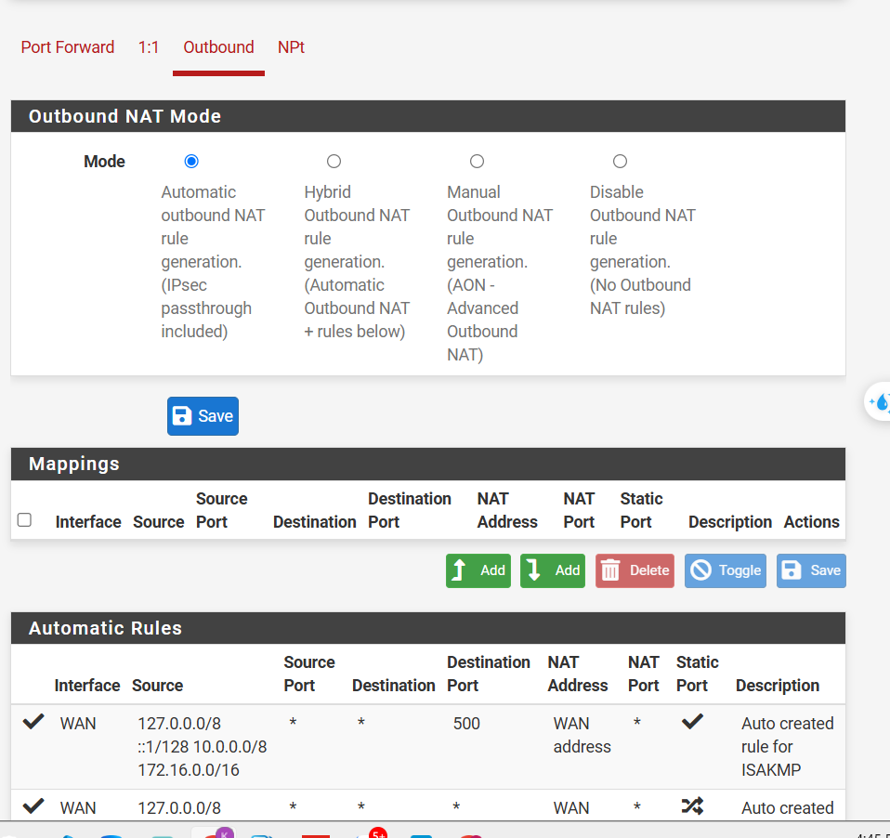
Vô hiệu hóa các rule mặc định trên LAN để xây dựng chính sách Firewall
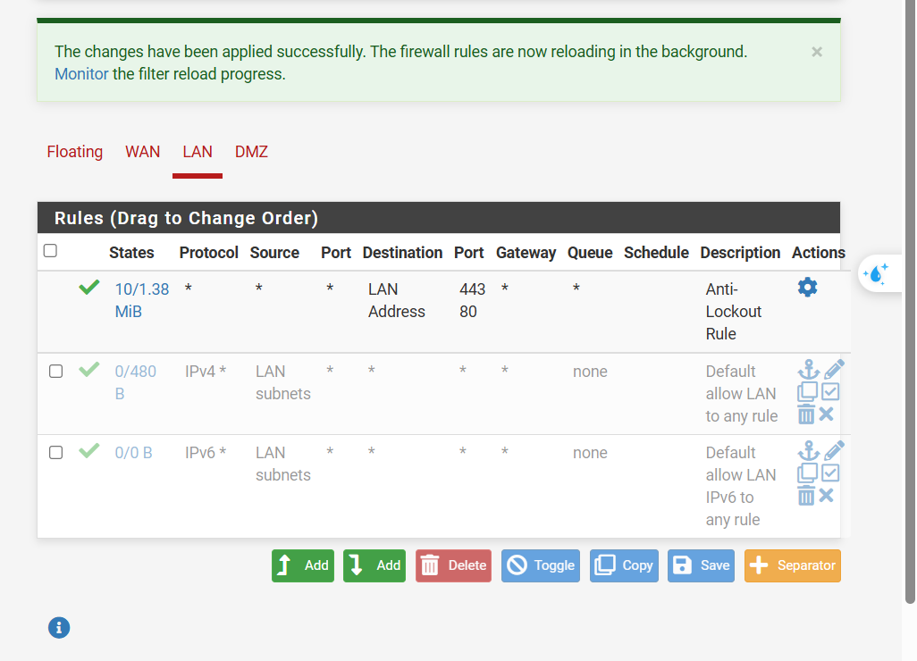
Cấu hình IP và kiểm tra kết nối Internet của Windows Server trong mạng LAN
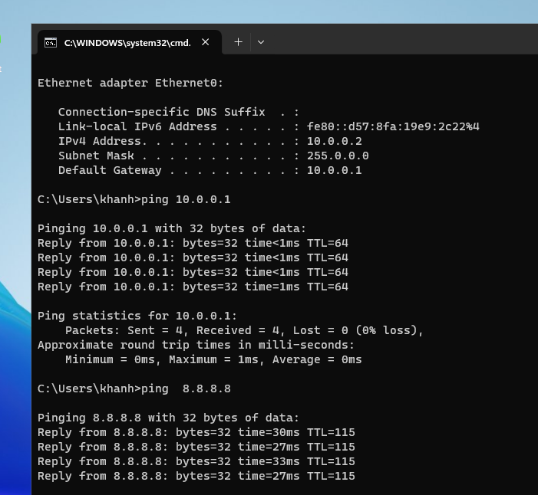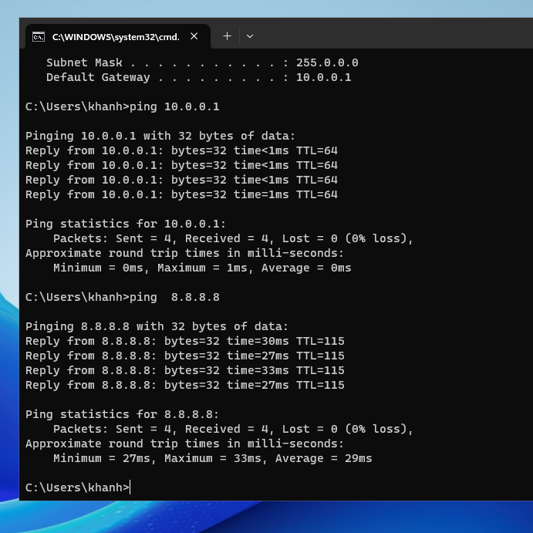
Cấu hình IP và kiểm tra kết nối của máy LAN-Test Ubuntu
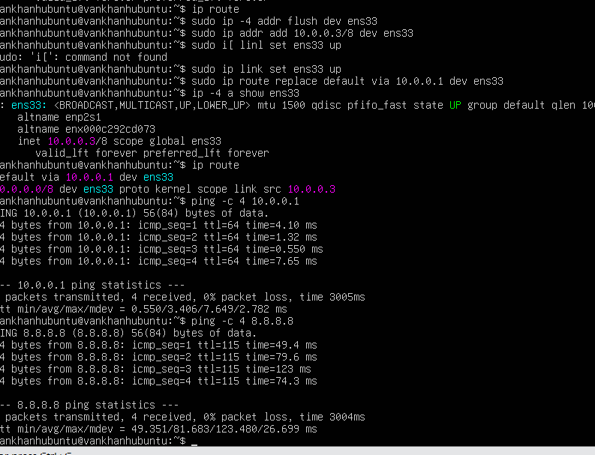
Cấu hình IP và kiểm tra kết nối của Web Server trong vùng DMZ
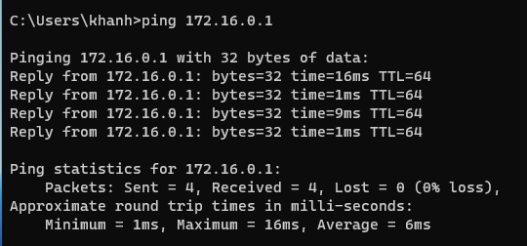
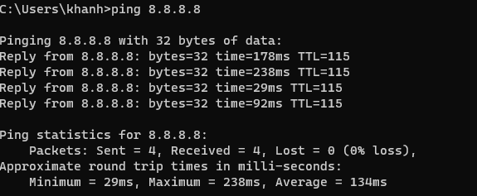
Cài đặt và kiểm tra dịch vụ IIS trên máy DMZ-Web
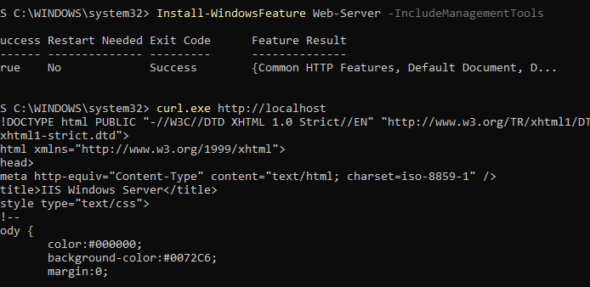
Cài đặt Active Directory Domain Services và DNS Server trên Windows Server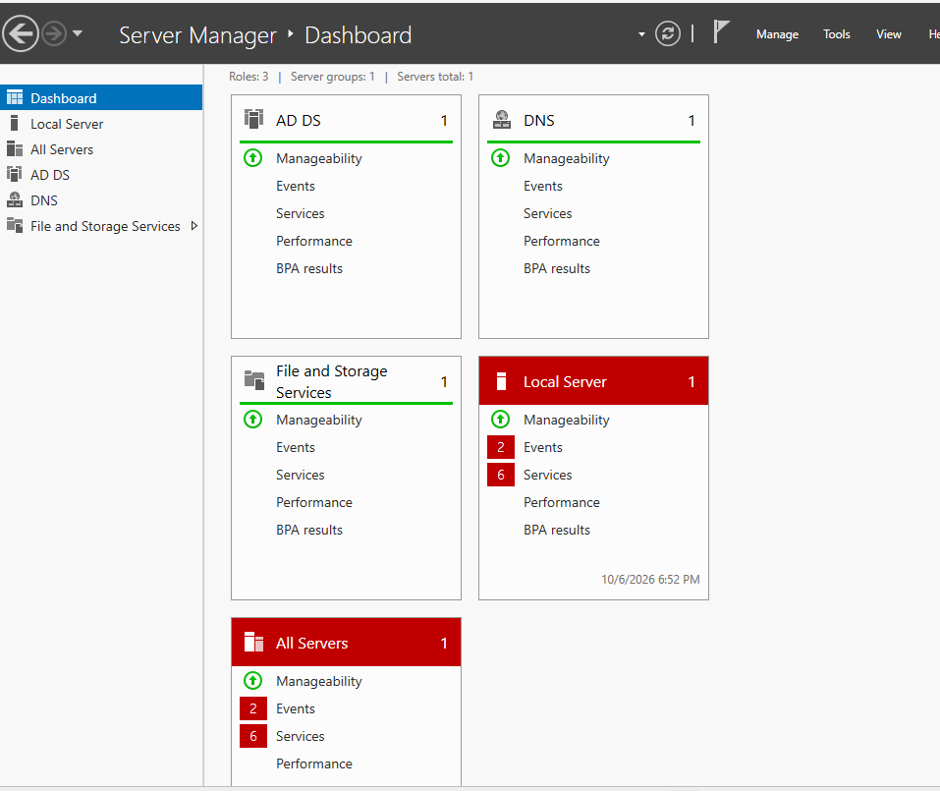
Cấu hình DNS Forwarder và kiểm tra phân giải tên miền trên Domain Controller
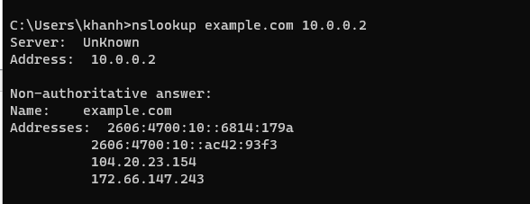
Cấu hình Firewall Rules cho tình huống chặn ICMP và cho phép DNS, HTTP, HTTPS
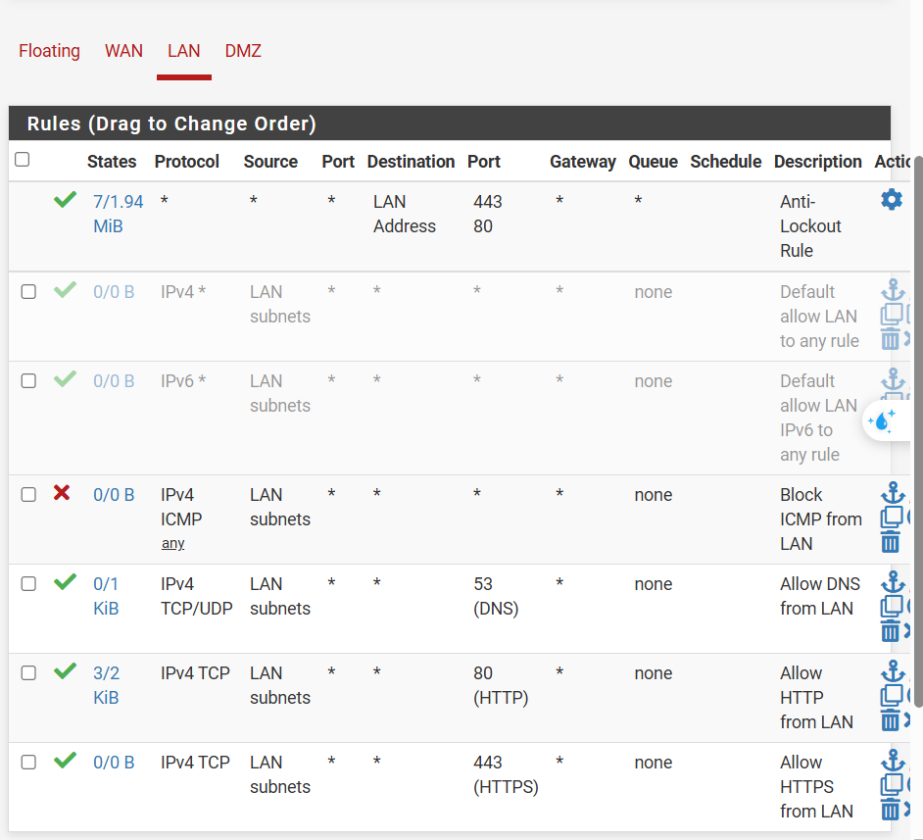
Tình huống 1 - Chặn ICMP nhưng vẫn cho phép DNS và Web
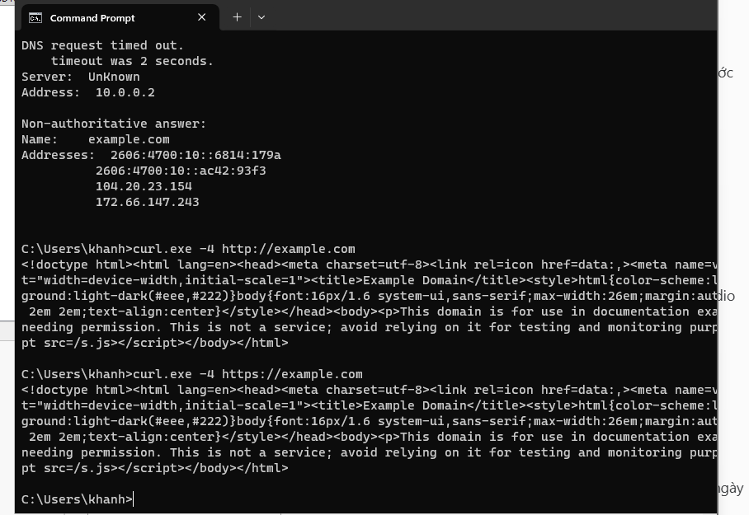
Tình huống 1: Rule ICMP đã chặn thành công ping từ LAN ra ngoài, thể hiện bằng kết quả 100% packet loss. Trong khi đó DNS, HTTP và HTTPS vẫn hoạt động nhờ các rule Pass riêng cho port 53, 80 và 443.
Tình huống 2 - Chỉ cho phép máy 10.0.0.2 truy cập Internet
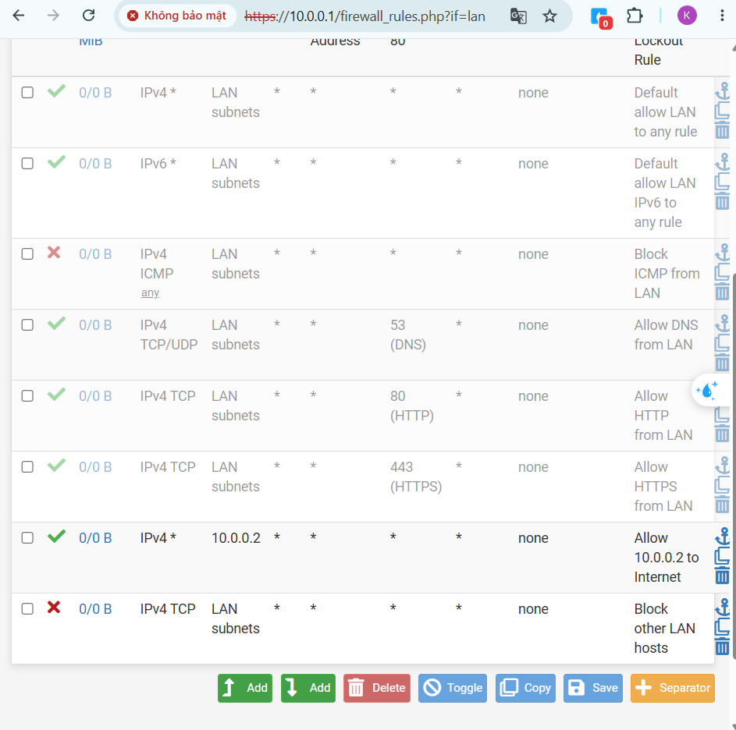
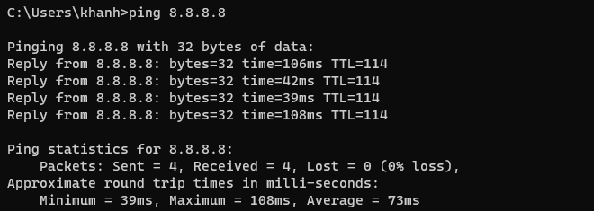
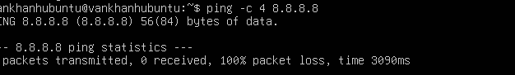
Tình huống 2: Rule Pass dành riêng cho 10.0.0.2 nằm trên rule Block toàn bộ LAN nên Domain Controller vẫn truy cập Internet. Máy LAN-Test 10.0.0.3 không khớp rule Pass nên bị rule Block phía dưới chặn

Tình huống 3 — DMZ được ra Internet nhưng không được vào LAN
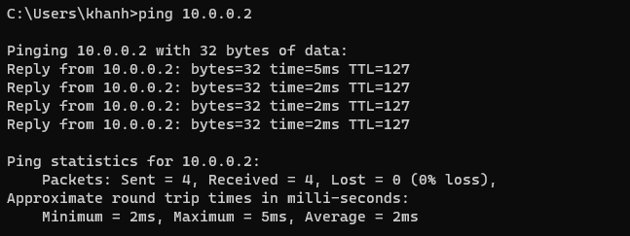
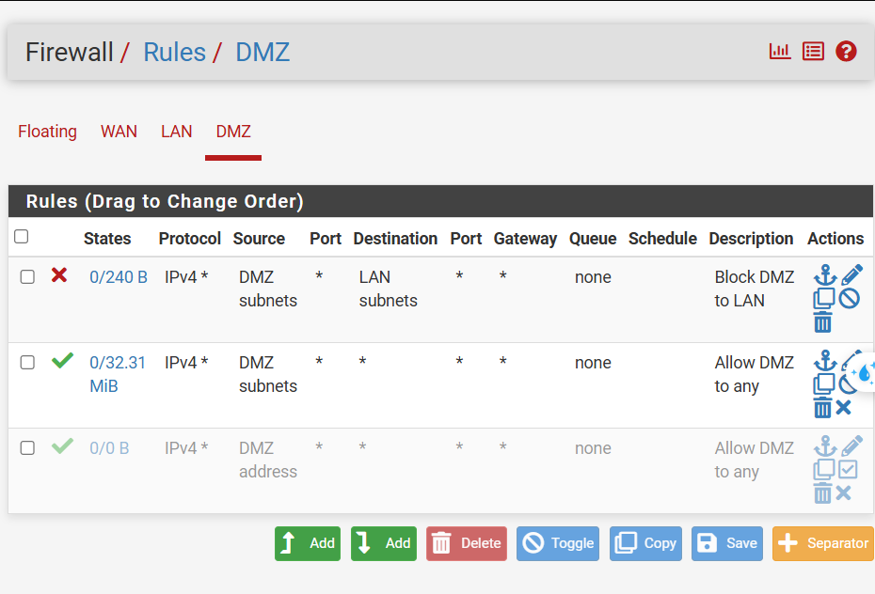
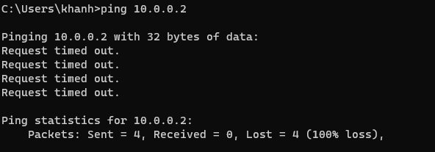
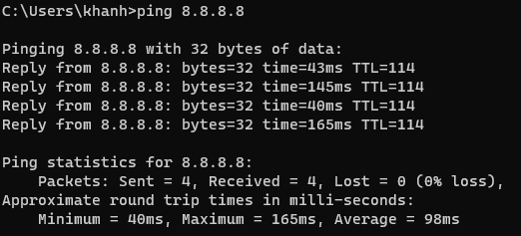
Tình huống 3: Trước khi thêm rule Block, DMZ-Web có thể liên lạc với máy trong LAN. Sau khi thêm Block DMZ net → LAN net ở trên rule Pass và Reset States, DMZ không còn truy cập LAN nhưng vẫn ra Internet.

Tình huống 4 – Port Forward WAN port 8080 → IIS trong DMZ port 80
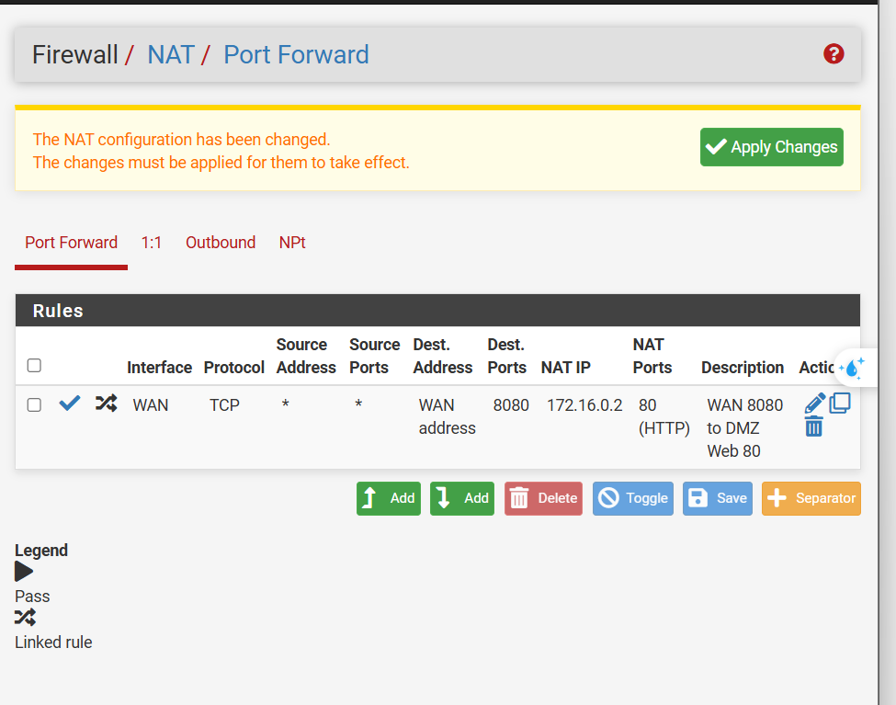
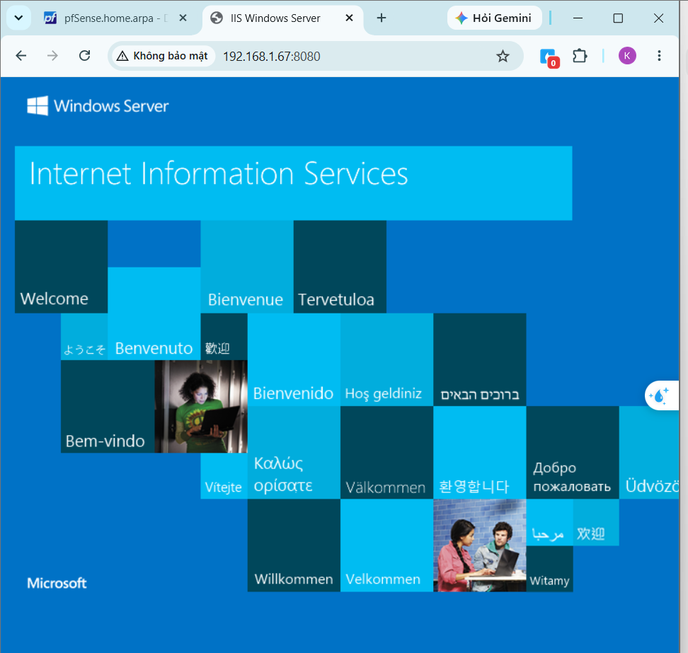
Tình huống 4: Port Forward chuyển lưu lượng TCP đến địa chỉ WAN pfSense port 8080 sang IIS tại 172.16.0.2:80. Việc máy thật mở được trang IIS qua 192.168.1.67:8080 chứng minh NAT Port Forward hoạt động đúng.
Tình huống 5 - Ghi nhận lưu lượng bị chặn trong Firewall Log của pfSense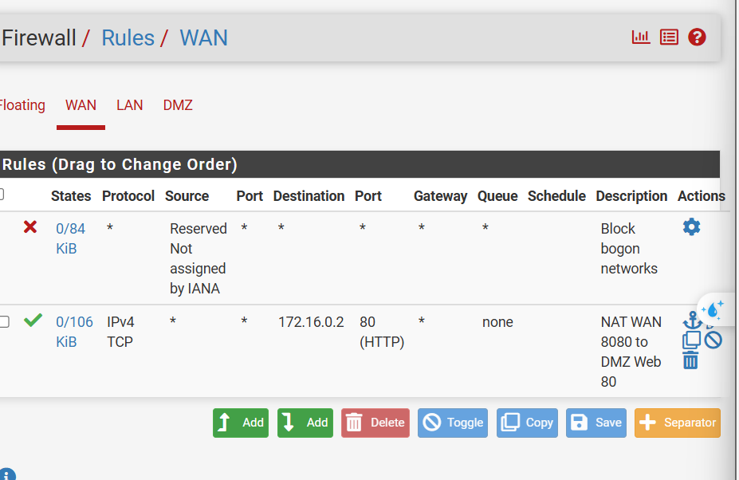
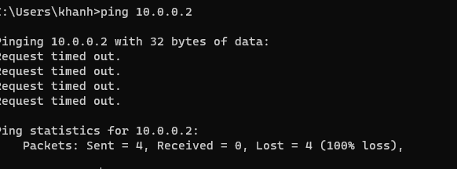
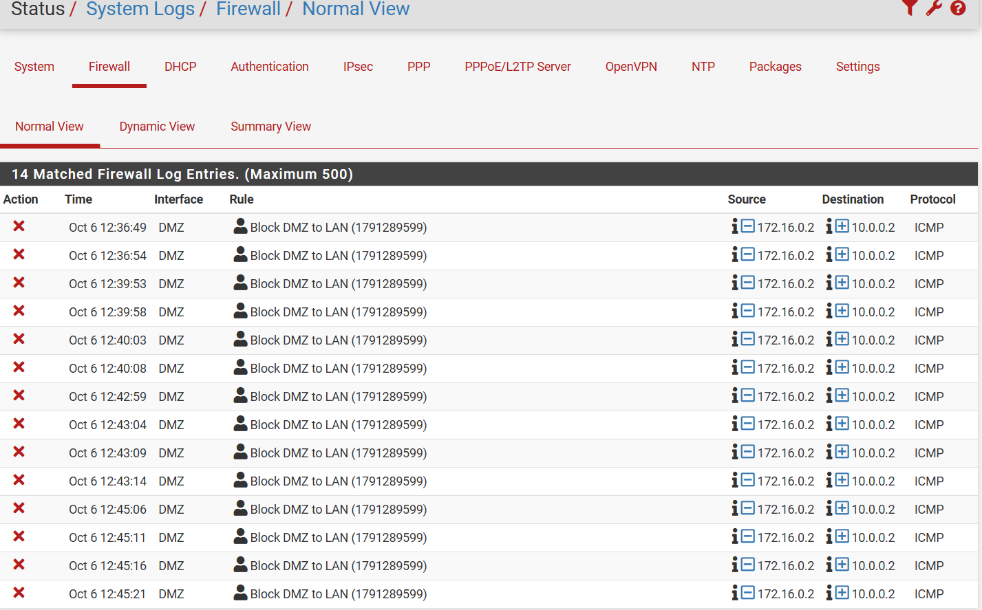
Tình huống 5: Khi DMZ-Web gửi ICMP đến 10.0.0.2, rule Block DMZ to LAN đã chặn lưu lượng. Firewall Log ghi nhận rõ Source 172.16.0.2, Destination 10.0.0.2, giao thức ICMP và rule đã thực hiện việc chặn.
Câu hỏi:
Phân biệt vai trò của NAT và firewall rule trong mô hình.
Trả lời: NAT có nhiệm vụ chuyển đổi địa chỉ IP hoặc cổng giữa các mạng, ví dụ chuyển tiếp WAN:8080 đến Web Server 172.16.0.2:80. Firewall rule quyết định lưu lượng nào được phép đi qua hoặc bị chặn dựa trên nguồn, đích, giao thức và cổng. NAT không thay thế firewall rule.
Vì sao nên tách máy chủ Web/Mail/FTP vào DMZ thay vì đặt trong LAN?
Trả lời: Các máy chủ cung cấp dịch vụ ra bên ngoài có nguy cơ bị tấn công cao hơn. Đặt chúng trong DMZ giúp cô lập khỏi mạng LAN nội bộ; nếu máy chủ DMZ bị xâm nhập, firewall vẫn có thể ngăn kẻ tấn công truy cập trực tiếp vào các máy quan trọng trong LAN.
Nếu rule Block nằm dưới một rule Pass tổng quát thì kết quả có thể như thế nào?
Trả lời: pfSense xử lý rule theo thứ tự từ trên xuống và áp dụng rule phù hợp đầu tiên. Nếu một rule Pass tổng quát nằm phía trên, lưu lượng có thể được cho phép trước khi tới rule Block, làm rule Block phía dưới không có tác dụng.
Muốn chặn ping nhưng vẫn cho truy cập web, cần cấu hình các rule nào?
Trả lời: Tạo rule Block ICMP từ LAN đến Any để chặn ping; sau đó tạo rule Pass TCP port 80 và Pass TCP port 443 để cho phép HTTP và HTTPS. Nếu cần phân giải tên miền thì thêm Pass TCP/UDP port 53 cho DNS.
Logging của firewall giúp ích gì trong xử lý sự cố?
Trả lời: Firewall Logging cho biết gói tin nào bị cho phép hoặc bị chặn, interface xử lý, địa chỉ nguồn, địa chỉ đích, giao thức và rule liên quan. Nhờ đó có thể xác định chính xác firewall có phải nguyên nhân gây mất kết nối hay không.
Nêu ít nhất ba biện pháp hardening cho pfSense trong mô hình này.
Trả lời: Có thể áp dụng các biện pháp như đổi mật khẩu admin mặc định sang mật khẩu mạnh; chỉ cho phép truy cập WebGUI từ mạng quản trị/LAN và sử dụng HTTPS; chỉ mở những port và dịch vụ thực sự cần thiết theo nguyên tắc least privilege; tắt SSH hoặc dịch vụ không sử dụng; cập nhật pfSense và sao lưu cấu hình định kỳ; bật logging để theo dõi các lưu lượng bất thường.

